Universidad de Cundinamarca
Motores y Gestores de Bases de Datos

Angelica Maria Gaitan Nuñez

Cristian Esteban Ruiz Parra

Bogotá
27 de febrero de 2026

18 de febrero
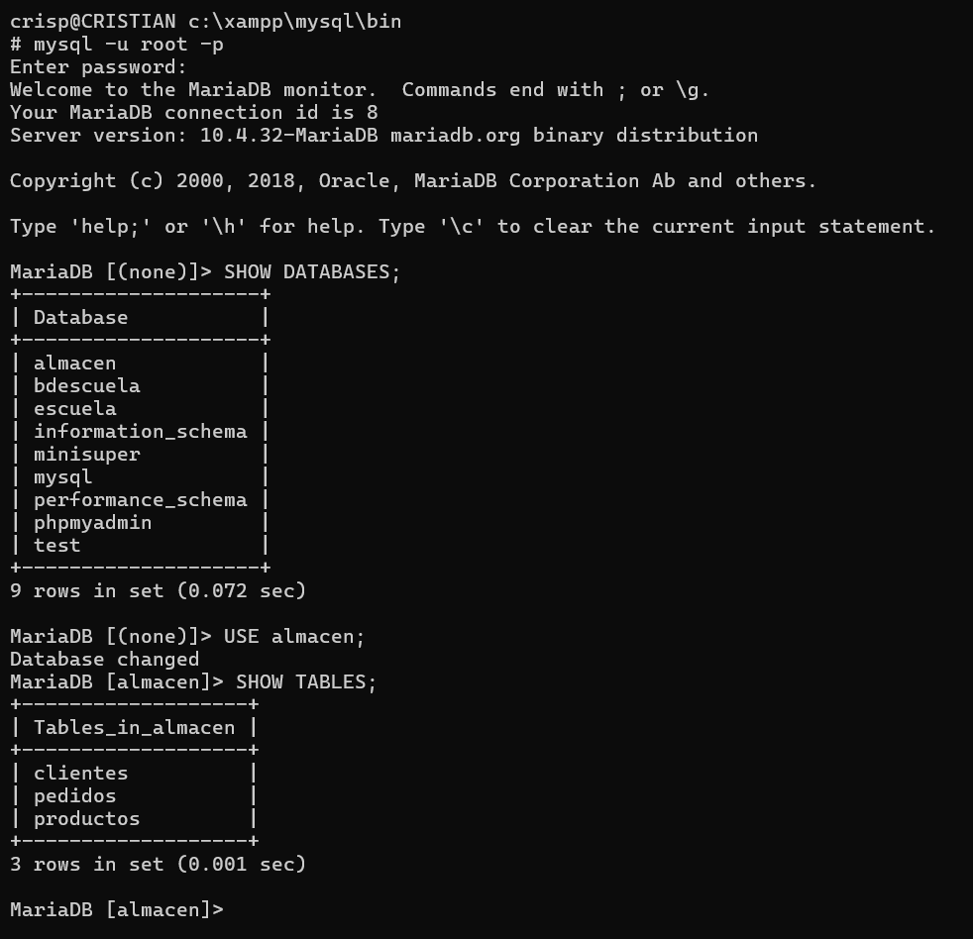
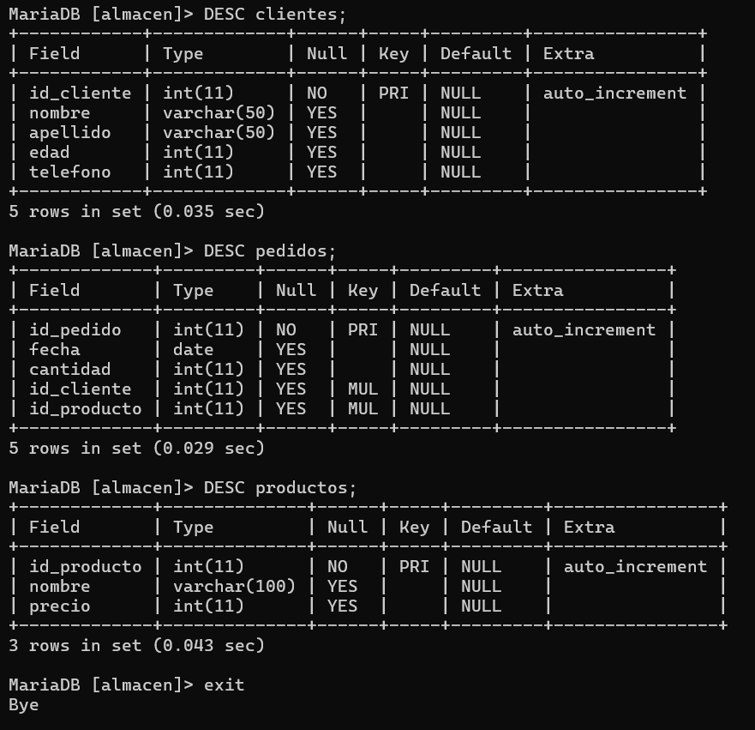
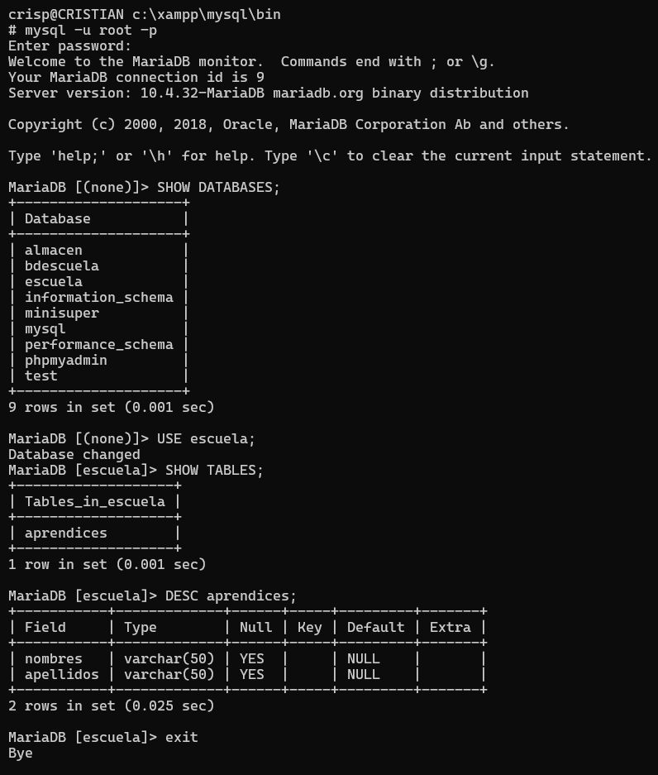

ACTIVIDAD
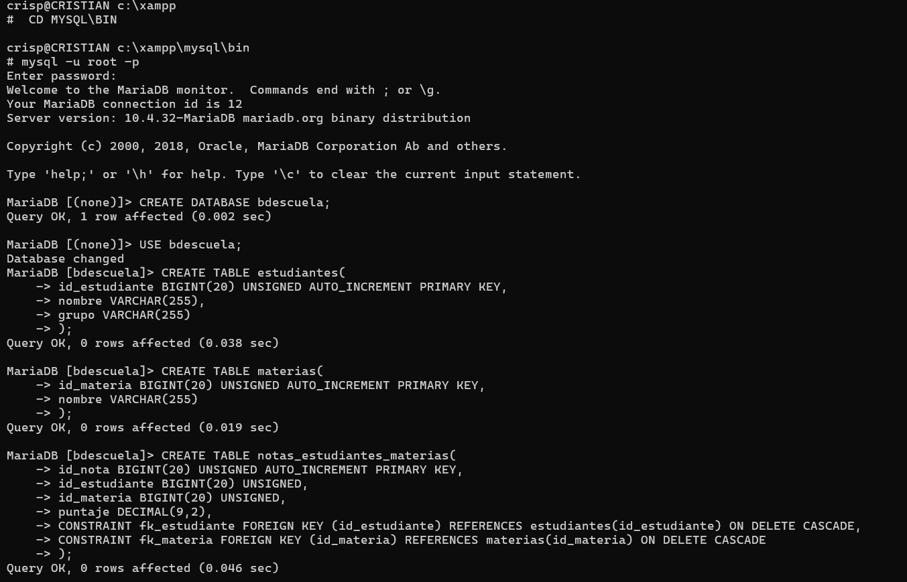
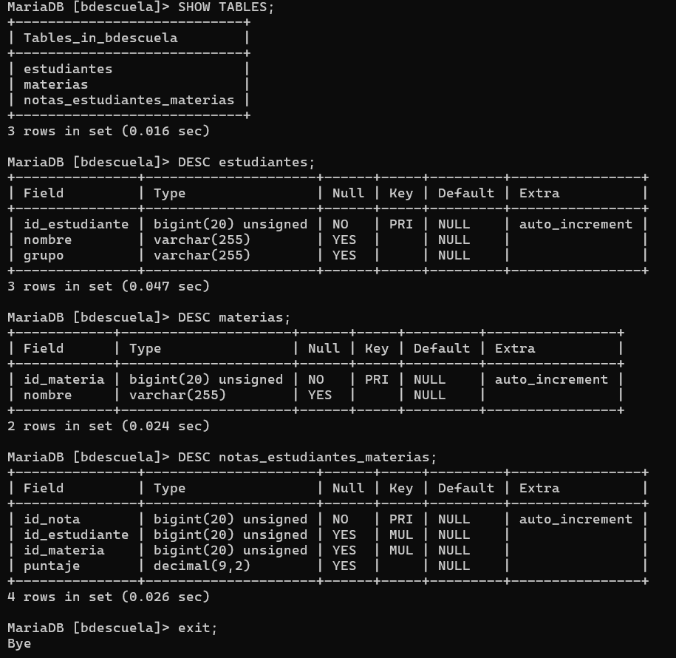
26 de febrero
INFORME TECNICO
Para esta actividad se creó una base de datos sobre un mini supermercado, para esto se realizaron los siguientes pasos:
- Lo primero es ingresar MySQL desde el terminal de XAMPP, para ello escribimos CD MYSQL\BIN y para acceder a MariaDB usamos el comando mysql -u root -p, después de esto se nos pide una contraseña, pero solo es necesario dar enter.
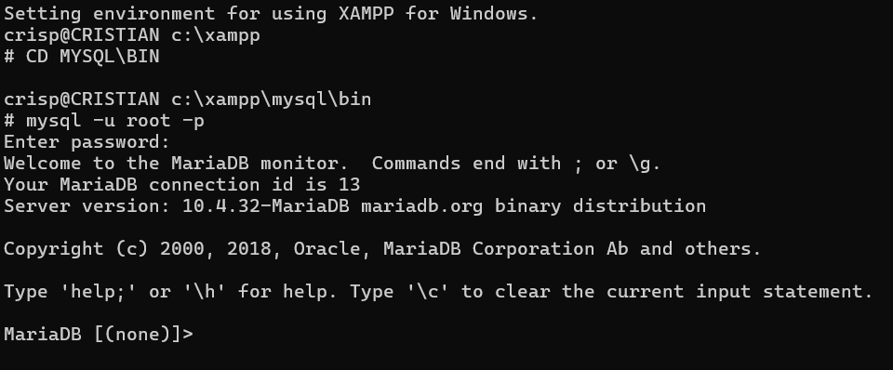
- Ya dentro de MariaDB podemos empezar a crear nuestra base de datos, para ello usamos el comando CREATE DATABASE “nombre DB”; en este caso el nombre será minisuper, y para poder ingresar en esta usamos el comando USE minisúper;
